MANUAL DE USUARIO
CYBERA
Control y aislamiento de dispositivos en redes inalámbricas

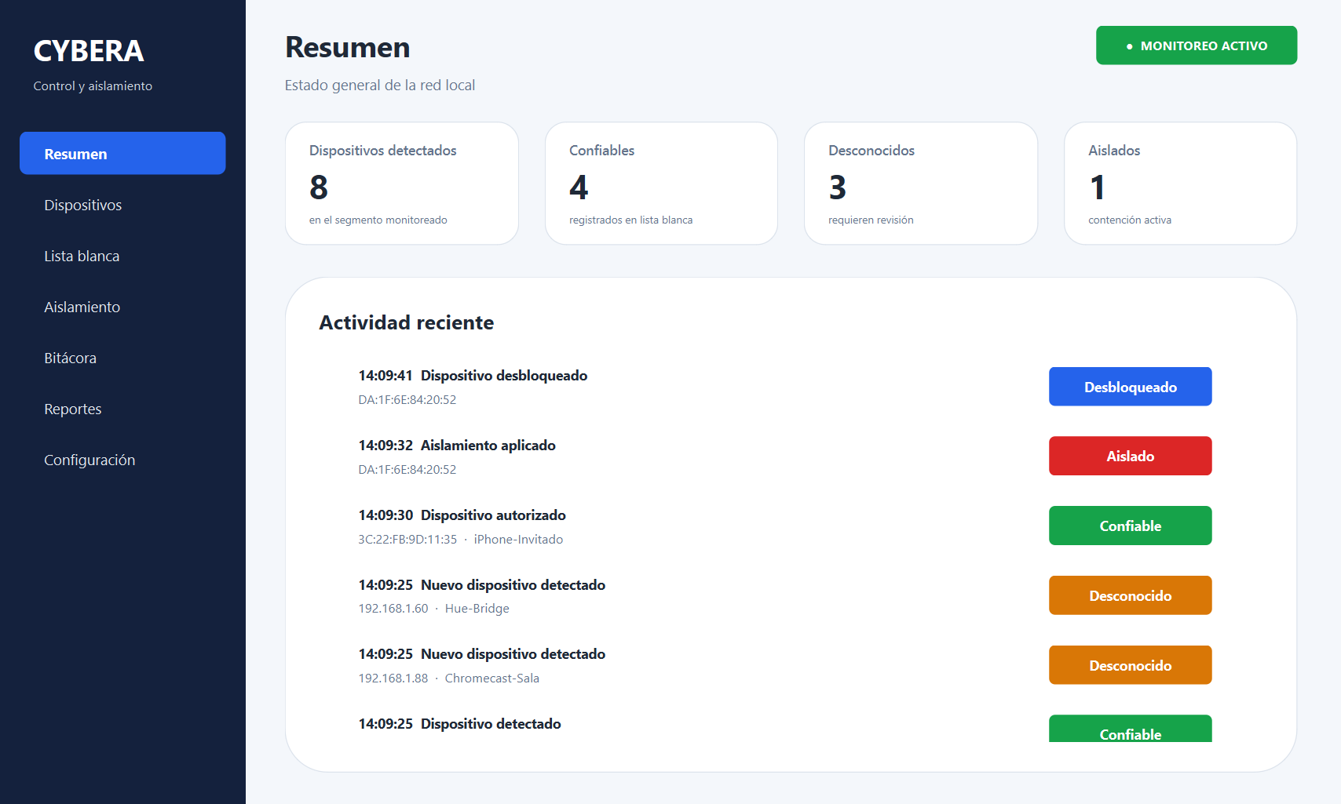

Contenido
1. Introducción 4
1.1 Propósito del manual 4
1.2 ¿Qué es CYBERA? 4
1.3 Convenciones utilizadas 4
2. Requisitos para utilizar el programa 5
3. Inicio del programa 6
3.1 Abrir CYBERA 6
3.2 Acceso y usuarios 6
4. Descripción general de la interfaz 7
4.1 Menú lateral 7
4.2 Indicador de monitoreo 8
4.3 Ayudas emergentes 8
5. Primeros pasos: preparar el monitoreo 9
5.1 Seleccionar la interfaz de red 9
5.2 Activar el monitoreo 9
6. Módulo Resumen 11
6.1 Indicadores 11
6.2 Actividad reciente 11
7. Módulo Dispositivos 12
7.1 Información de la tabla 12
7.2 Revisar un dispositivo 13
7.3 Autorizar un dispositivo 13
7.4 Aislar un dispositivo 14
8. Módulo Lista blanca 16
8.1 Agregar un dispositivo 16
8.2 Consultar y editar un dispositivo 17
8.3 Eliminar un dispositivo de la lista blanca 18
8.4 Aislar un dispositivo desde la lista blanca 18
9. Módulo Aislamiento 19
9.1 Desbloquear un dispositivo 19
10. Módulo Bitácora 21
10.1 Información de la tabla 21
10.2 Filtrar por tipo de evento 21
10.3 Filtrar por rango de fechas 22
10.4 Combinar filtros 23
10.5 Vaciar el historial 24
11. Módulo Reportes 26
11.1 Generar un reporte 26
12. Módulo Configuración 28
12.1 Configurar las notificaciones por correo electrónico 28
12.2 Enviar un correo de prueba 29
12.3 Desactivar el monitoreo 29
12.4 Cambiar la interfaz de red 30
13. Mensajes frecuentes 31
14. Cierre del programa 32
15. Recomendaciones de uso 33

1. Introducción

1.1 Propósito del manual
Explica cómo utilizar CYBERA en las actividades cotidianas de supervisión de la red. Describe cada pantalla del programa, los botones y opciones disponibles y los pasos necesarios para realizar las operaciones habituales: identificar los equipos conectados, autorizar los dispositivos de confianza, aislar los dispositivos no deseados, consultar el historial de eventos y generar reportes.
Está dirigido a la persona encargada de vigilar la red local (por ejemplo, el responsable de la red de una oficina, un negocio o un hogar) y no requiere conocimientos técnicos avanzados.

1.2 ¿Qué es CYBERA?
CYBERA es una aplicación de escritorio para Windows que permite controlar qué dispositivos están conectados a una red inalámbrica o cableada, sin necesidad de acceder a la configuración del router. Con CYBERA usted puede:
• Ver en tiempo real los dispositivos conectados a la red, con su dirección IP, dirección MAC y fabricante.
• Registrar en una lista blanca los equipos que reconoce como confiables.
• Aislar de la red un dispositivo desconocido y desbloquearlo cuando lo considere oportuno.
• Consultar en la Bitácora el historial de conexiones, desconexiones, autorizaciones y aislamientos.
• Generar reportes en PDF o CSV a partir del historial.
• Recibir avisos por correo electrónico cuando se detecten dispositivos nuevos.

1.3 Convenciones utilizadas
Elemento | Significado
Negrita | Nombres de botones, opciones del menú, campos y pantallas, tal como aparecen en el programa.
«Comillas» | Mensajes o textos que muestra el programa.
Recuadro rojo en las figuras | Señala el botón, campo u opción al que se refiere la explicación.
Nota | Información complementaria o recomendación importante.

Nota: Las figuras de este manual utilizan datos de ejemplo (nombres de equipos, direcciones y correos ficticios). En su equipo verá la información de su propia red.

2. Requisitos para utilizar el programa
Antes de comenzar, verifique que se cumplan las siguientes condiciones:
Requisito | Descripción
Sistema operativo | Windows 10 u 11.
Conexión de red | El equipo debe estar conectado a la red que desea supervisar, por Wi-Fi o por cable (Ethernet).
Programa instalado | CYBERA instalado en el equipo por el responsable de la instalación.
Notificaciones por correo (opcional) | Una cuenta de Gmail con la verificación en dos pasos activada y una contraseña de aplicación de Google.

Nota: Las funciones de aislamiento requieren que el programa se ejecute con los permisos que haya establecido el responsable de la instalación. Si tiene dudas, consulte con esa persona.

3. Inicio del programa

3.1 Abrir CYBERA
Propósito: abrir la aplicación para comenzar a supervisar la red.
Procedimiento:
1. Inicie CYBERA mediante el acceso que le haya indicado el responsable de la instalación.
2. Espere a que se abra la ventana principal CYBERA — Control y aislamiento.
Resultado esperado: se muestra la pantalla Resumen con el estado general de la red (ver Figura 1 en la sección 4).

3.2 Acceso y usuarios
CYBERA no solicita usuario ni contraseña: al abrir el programa se accede directamente a todas sus funciones. La persona que utiliza el programa actúa como administrador de la red, por lo que conviene que solo lo opere el personal autorizado.
El programa funciona en una sola ventana. Si intenta abrirlo de nuevo mientras ya está abierto, se mostrará un aviso que le pide cerrar la otra ventana de CYBERA antes de abrir una nueva.

4. Descripción general de la interfaz
Todas las pantallas de CYBERA comparten la misma organización, lo que facilita moverse por el programa.
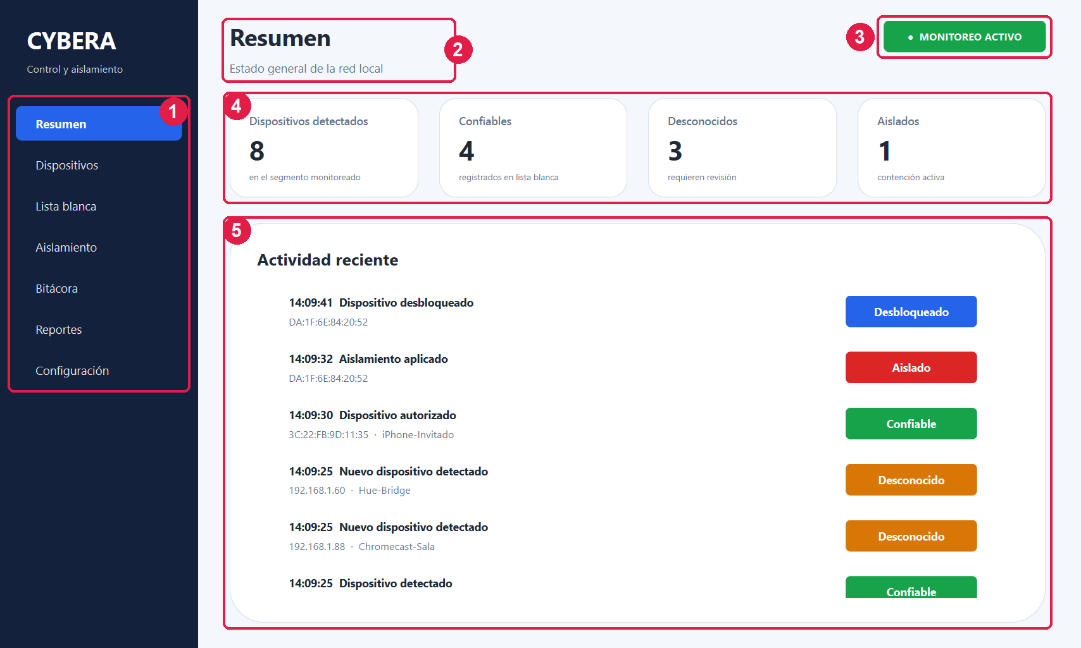
Figura 1. Elementos principales de la ventana de CYBERA
N.º | Elemento | Función
1 | Menú lateral | Permite cambiar de módulo. La opción seleccionada aparece resaltada en azul.
2 | Título y subtítulo | Indican la pantalla en la que se encuentra y su finalidad.
3 | Indicador de monitoreo | Muestra si el programa está vigilando la red en este momento.
4 | Indicadores | Tarjetas con cifras resumidas (solo en la pantalla Resumen).
5 | Área de trabajo | Contiene las tablas, formularios y botones de cada módulo.

4.1 Menú lateral
El menú lateral contiene los siete módulos del programa:
Opción | Para qué sirve
Resumen | Ver de un vistazo cuántos dispositivos hay y la actividad más reciente.
Dispositivos | Consultar los equipos conectados que aún no han sido revisados y decidir si se autorizan o se aíslan.
Lista blanca | Administrar los dispositivos de confianza.
Aislamiento | Consultar los dispositivos aislados y desbloquearlos.
Bitácora | Revisar el historial de eventos con filtros por tipo y fecha.
Reportes | Exportar el historial a un archivo PDF o CSV.
Configuración | Elegir la red que se vigila, activar el monitoreo y configurar los avisos por correo.

4.2 Indicador de monitoreo
En la esquina superior derecha de todas las pantallas aparece el indicador de monitoreo. Al situar el puntero sobre él se muestra una breve explicación.
Indicador | Significado
MONITOREO ACTIVO (verde) | CYBERA está buscando dispositivos en la red de forma automática.
MONITOREO INACTIVO (gris) | No se realizan búsquedas. El monitoreo se activa desde Configuración.
MONITOREO CON INCIDENCIA | El monitoreo está activado, pero la red seleccionada no está disponible (por ejemplo, el adaptador Wi-Fi está desconectado). Consulte el mensaje de la pantalla Dispositivos.

4.3 Ayudas emergentes
Muchos elementos muestran información adicional al dejar el puntero del mouse sobre ellos: el título de la tabla de dispositivos, los nombres de los equipos, los fabricantes, los botones y las insignias de estado. Utilice estas ayudas cuando necesite más detalle sobre un dato.

5. Primeros pasos: preparar el monitoreo
La primera vez que utilice CYBERA debe indicar qué conexión de red desea vigilar y activar el monitoreo. Esta configuración se conserva para las siguientes sesiones.

5.1 Seleccionar la interfaz de red
Propósito: indicar la conexión (Wi-Fi o Ethernet) de la red que se supervisará.
Procedimiento:
1. En el menú lateral, seleccione Configuración.
2. En la sección Red y monitoreo, haga clic en el campo Interfaz de red.
3. En la lista, elija la conexión que utiliza el equipo. Cada opción muestra el nombre, el tipo, la dirección IP y si está Conectada o Desconectada.
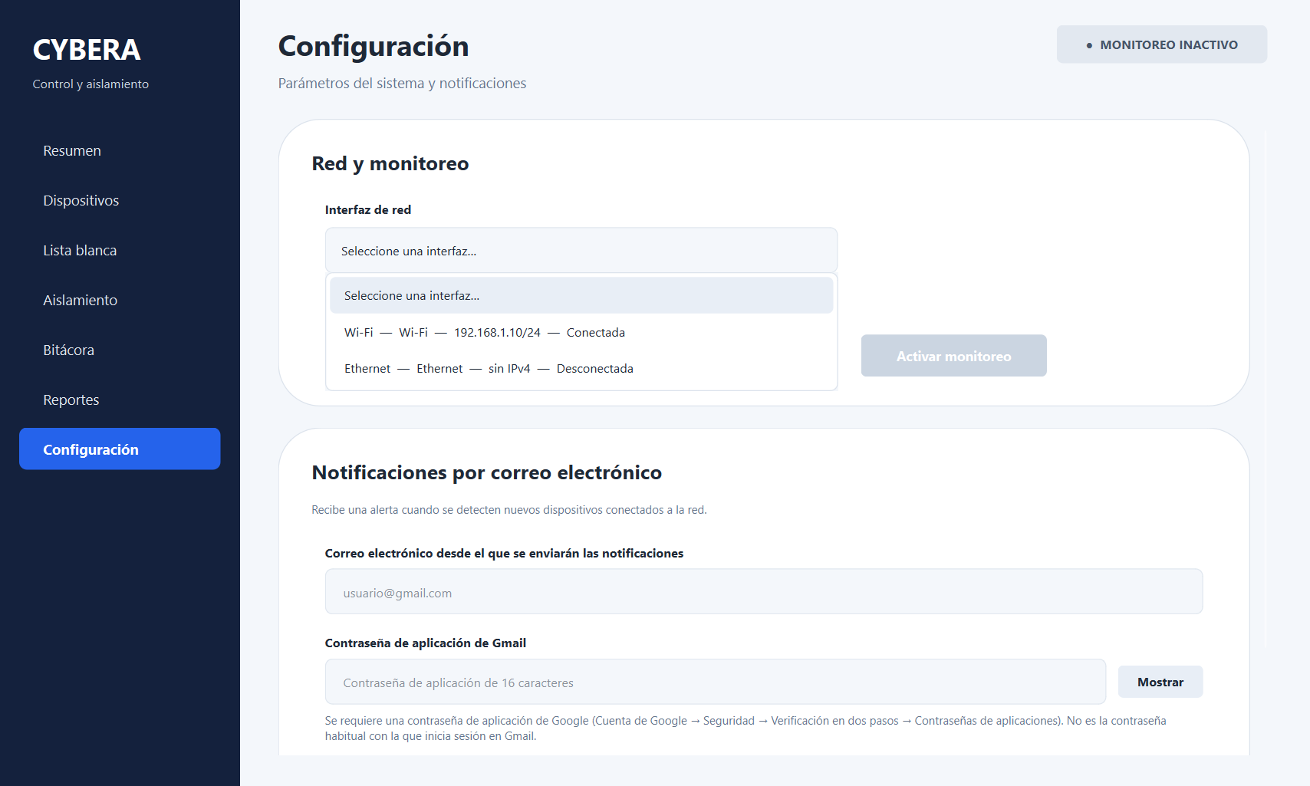
Figura 2. Lista de interfaces de red disponibles
Resultado esperado: la elección se guarda de inmediato y aparece el mensaje «Interfaz «Wi-Fi» guardada.». Debajo del campo se muestran el nombre del adaptador, su dirección MAC y la puerta de enlace de la red.
Nota: Elija una interfaz que aparezca como Conectada. Si su equipo tiene Wi-Fi y cable, seleccione la conexión de la red que desea vigilar.

5.2 Activar el monitoreo
Propósito: iniciar la búsqueda automática de dispositivos en la red.
Procedimiento:
1. En Configuración, verifique que haya una interfaz seleccionada.
2. Haga clic en el botón Activar monitoreo.
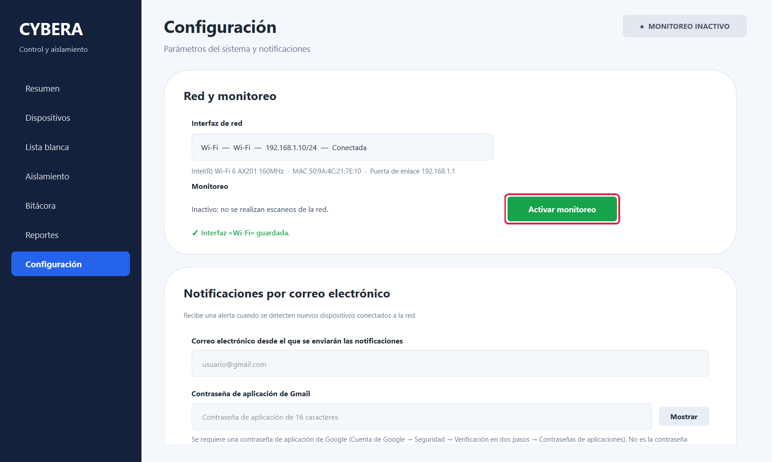
Figura 3. Interfaz guardada y botón Activar monitoreo
Resultado esperado: aparece el mensaje «Monitoreo activado en «Wi-Fi».», el texto de estado indica que se buscan dispositivos cada 30 segundos y el indicador superior cambia a MONITOREO ACTIVO.
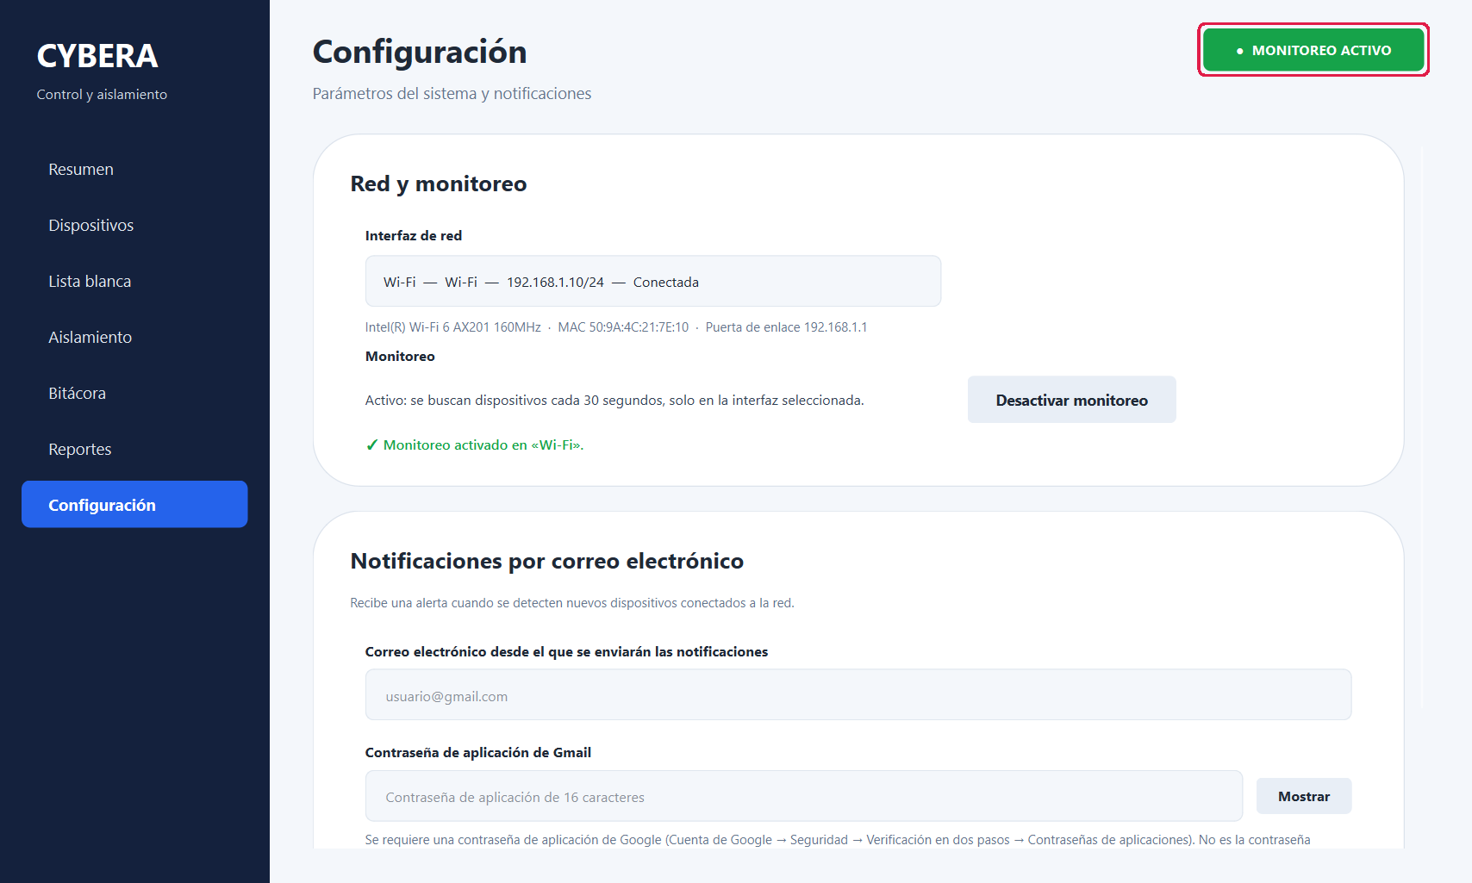
Figura 4. Monitoreo activado
Nota: La primera búsqueda puede tardar unos segundos. Mientras tanto, la pantalla Dispositivos muestra el mensaje «Buscando dispositivos en «Wi-Fi»… El primer barrido puede tardar unos segundos.».

6. Módulo Resumen
La pantalla Resumen es la primera que se muestra al abrir el programa. Ofrece una vista general del estado de la red (ver Figura 1).

6.1 Indicadores
Tarjeta | Qué indica
Dispositivos detectados | Total de equipos encontrados en la red vigilada.
Confiables | Dispositivos registrados en la lista blanca.
Desconocidos | Dispositivos detectados que aún no se han revisado y requieren su atención.
Aislados | Dispositivos que se encuentran aislados de la red.

6.2 Actividad reciente
El panel Actividad reciente muestra los últimos eventos ocurridos, del más reciente al más antiguo. Cada fila indica la hora, el tipo de evento, la dirección IP o MAC del dispositivo (y su nombre, si se conoce) y una insignia de color:
Insignia | Evento relacionado
Desconocido (naranja) | Se detectó un dispositivo nuevo que no está en la lista blanca.
Confiable (verde) | Se detectó o autorizó un dispositivo de confianza.
Aislado (rojo) | Se aplicó el aislamiento a un dispositivo.
Desbloqueado (azul) | Se retiró el aislamiento de un dispositivo.
Finalizado (gris) | Un dispositivo dejó de estar conectado a la red.

Para consultar el historial completo, utilice el módulo Bitácora (sección 10).

7. Módulo Dispositivos
La pantalla Dispositivos muestra, en tiempo real, los equipos conectados a la red que todavía no han sido revisados. Los dispositivos de la lista blanca y los dispositivos aislados no aparecen en esta tabla, ya que se consultan en sus propios módulos.
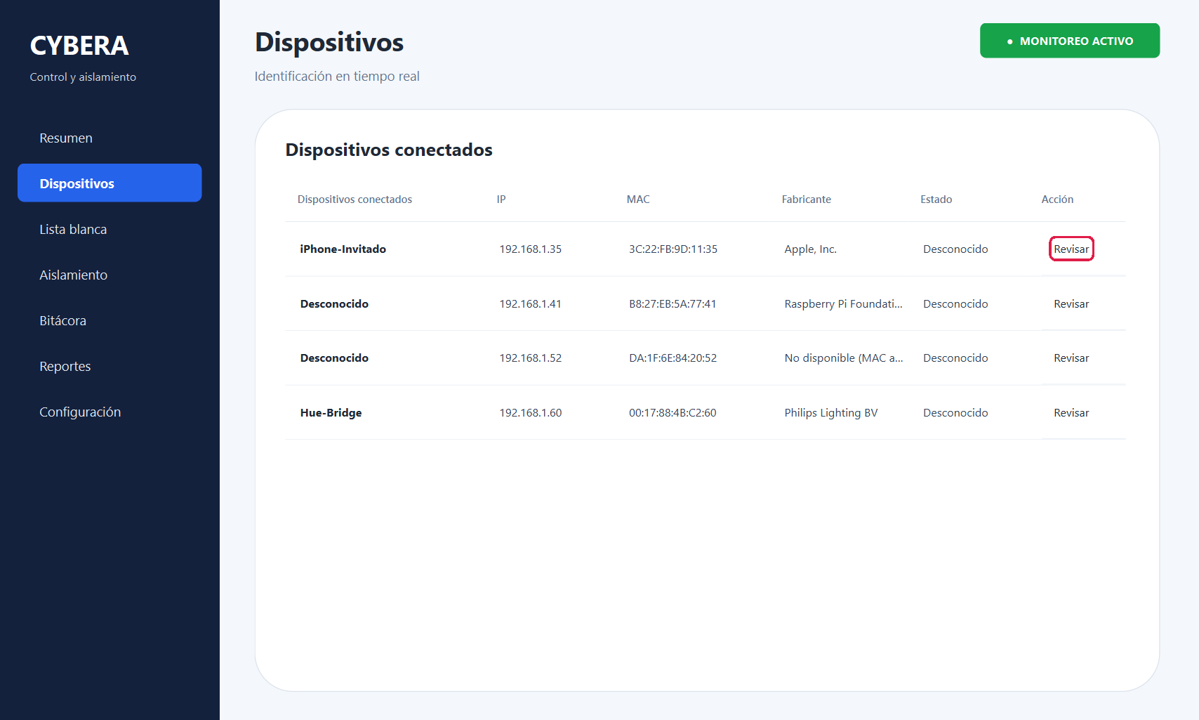
Figura 5. Pantalla Dispositivos con los equipos pendientes de revisión

7.1 Información de la tabla
Columna | Contenido
Dispositivos conectados | Nombre del equipo en la red. Si no se conoce, aparece «Desconocido». Su propio equipo y el router se identifican como «(este equipo)» y «(puerta de enlace)».
IP | Dirección IP del dispositivo en la red local.
MAC | Dirección física que identifica al dispositivo.
Fabricante | Marca del adaptador de red. Si el equipo usa una dirección aleatoria, se muestra «No disponible (MAC aleatoria)».
Estado | «Desconocido»: el dispositivo está pendiente de revisión.
Acción | Botón Revisar para decidir qué hacer con el dispositivo.

La tabla se actualiza automáticamente cada 30 segundos mientras el monitoreo está activo. Al pasar el puntero sobre el nombre de un equipo se muestran su alias, nombre de host y la hora de detección.

7.2 Revisar un dispositivo
Propósito: consultar los datos de un dispositivo desconocido antes de decidir si se autoriza o se aísla.
Procedimiento:
1. En el menú lateral, seleccione Dispositivos.
2. Localice el dispositivo en la tabla y haga clic en Revisar, en la columna Acción.
3. Lea la información de la ventana Revisar dispositivo: nombre de host, dirección IP, dirección MAC, fabricante, forma de detección y fecha de la primera detección.
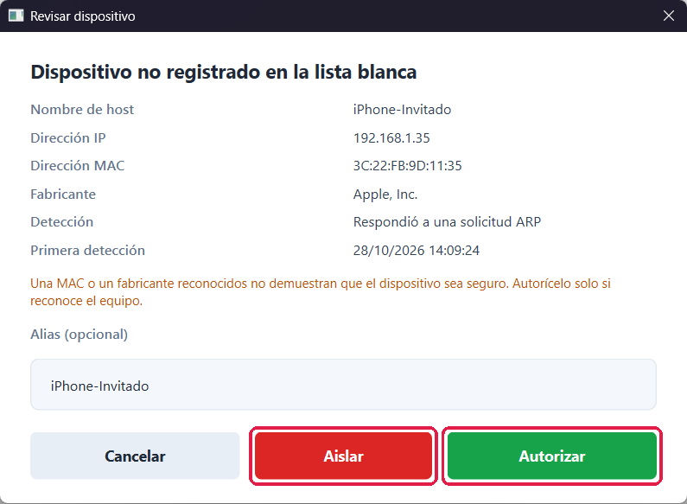
Figura 6. Ventana Revisar dispositivo
Resultado esperado: la ventana ofrece tres opciones: Cancelar (cerrar sin cambios), Aislar y Autorizar.
Importante: Autorice un dispositivo solo si reconoce el equipo. Que el fabricante sea conocido no garantiza que el dispositivo sea seguro.

7.3 Autorizar un dispositivo
Propósito: registrar un equipo de confianza en la lista blanca.
Procedimiento:
1. En Dispositivos, haga clic en Revisar en la fila del equipo.
2. En el campo Alias (opcional), escriba un nombre fácil de reconocer (por ejemplo, «Laptop de trabajo»). Si el equipo tiene nombre de host, el campo aparece ya completado con él.
3. Haga clic en Autorizar.
4. En el mensaje de confirmación, haga clic en OK.
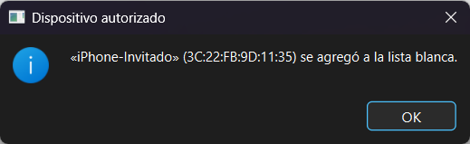
Figura 7. Confirmación de dispositivo autorizado
Resultado esperado: aparece el mensaje «Dispositivo autorizado». El equipo desaparece de la tabla de Dispositivos y se muestra en Lista blanca con el estado Confiable.

7.4 Aislar un dispositivo
Propósito: retirar de la red a un dispositivo que no reconoce o que no debe estar conectado.
Procedimiento:
1. En Dispositivos, haga clic en Revisar en la fila del equipo.
2. Revise los datos del dispositivo y haga clic en Aislar.
3. Lea la ventana Confirmar aislamiento, que identifica el dispositivo por su IP y su MAC.
4. Haga clic en Yes para continuar o en Cancel para volver sin cambios.
5. En el mensaje «Contención confirmada», haga clic en OK.
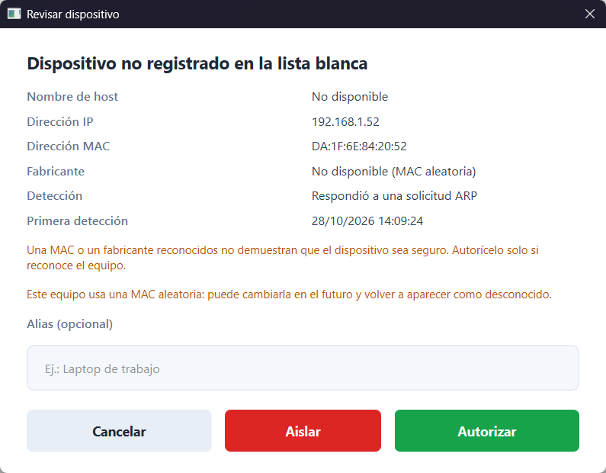
Figura 8. Revisión de un dispositivo con dirección MAC aleatoria
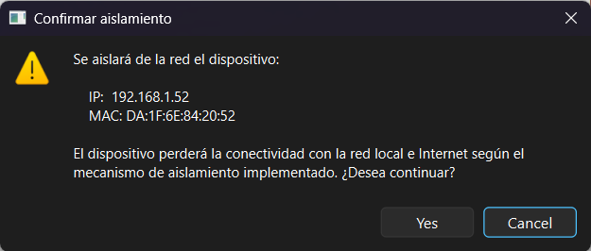
Figura 9. Confirmación del aislamiento
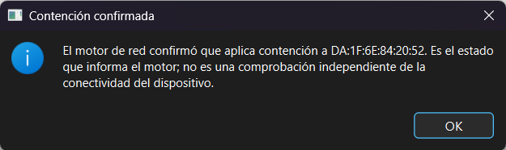
Figura 10. Aislamiento confirmado
Resultado esperado: el dispositivo pierde la conectividad con la red local e Internet, desaparece de la tabla de Dispositivos y se muestra en el módulo Aislamiento con la insignia Aislado. El evento queda registrado en la Bitácora.
Nota: Algunos teléfonos y computadoras usan una dirección MAC aleatoria para proteger la privacidad. CYBERA lo indica en la ventana de revisión, ya que el equipo puede cambiar de dirección en el futuro y volver a aparecer como desconocido.

8. Módulo Lista blanca
La Lista blanca es el directorio de los dispositivos de confianza. Los equipos registrados aquí no aparecen como pendientes en Dispositivos. La lista se conserva aunque se cierre el programa.
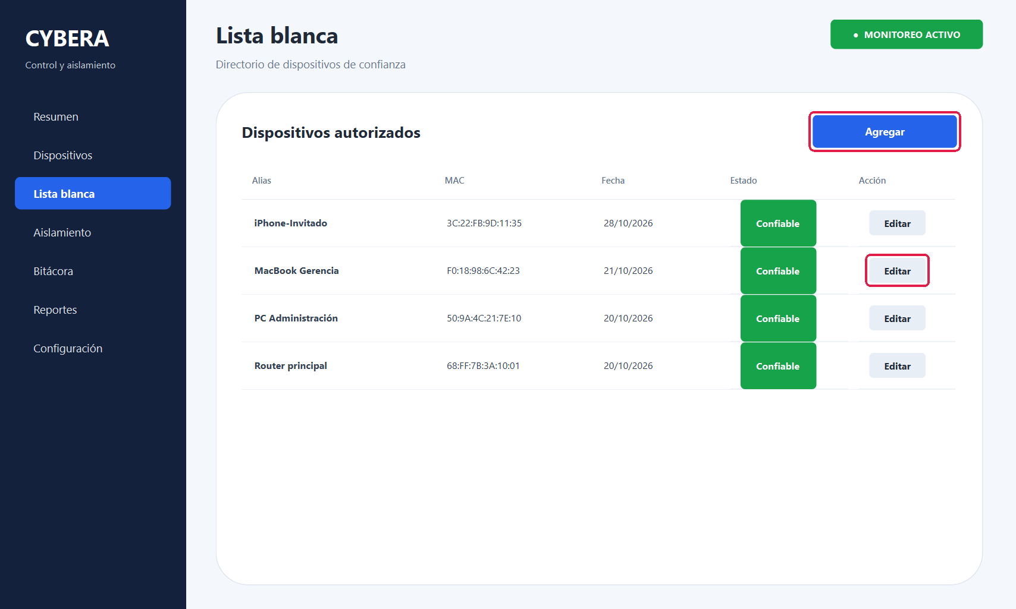
Figura 11. Pantalla Lista blanca
La tabla muestra el Alias, la MAC, la Fecha de autorización, el Estado (Confiable) y el botón Editar de cada dispositivo.

8.1 Agregar un dispositivo
Propósito: incorporar un nuevo equipo a la lista blanca.
Procedimiento:
1. En Lista blanca, haga clic en Agregar.
2. El programa abre la pantalla Dispositivos.
3. Siga los pasos de la sección 7.3 (Revisar → Autorizar).
4. Vuelva a Lista blanca para comprobar que el dispositivo aparece en la tabla.
Resultado esperado: el nuevo equipo figura en la lista con el estado Confiable y la fecha de autorización.

8.2 Consultar y editar un dispositivo
Propósito: consultar los datos de un dispositivo de confianza y cambiar su alias.
Procedimiento:
1. En Lista blanca, haga clic en Editar en la fila del dispositivo.
2. Revise la información de la ventana Editar dispositivo de confianza.
3. Modifique el texto del campo Alias.
4. Haga clic en Guardar (o pulse la tecla Enter).
5. En el mensaje «Alias actualizado», haga clic en OK.
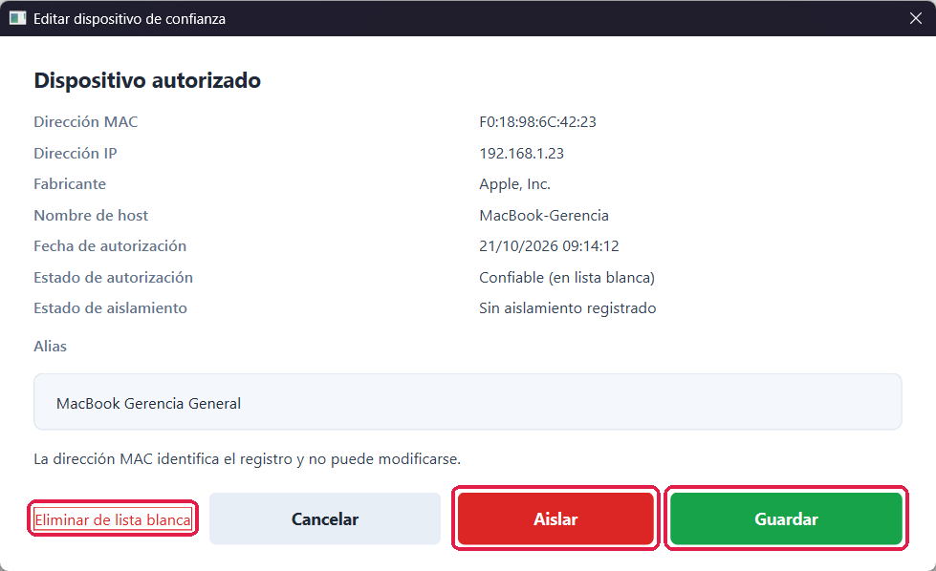
Figura 12. Ventana Editar dispositivo de confianza
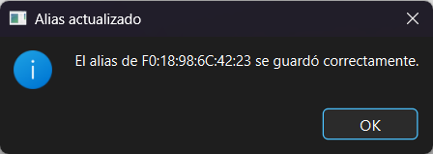
Figura 13. Confirmación de alias actualizado
Resultado esperado: el nuevo alias se muestra de inmediato en la tabla.
Nota: La dirección MAC identifica al dispositivo y no se puede modificar. La dirección IP, el fabricante y el nombre de host se muestran cuando el equipo está conectado a la red en ese momento.

8.3 Eliminar un dispositivo de la lista blanca
Propósito: retirar la autorización de un equipo que ya no es de confianza.
Procedimiento:
1. En Lista blanca, haga clic en Editar en la fila del dispositivo.
2. Haga clic en Eliminar de lista blanca.
3. Lea la ventana de confirmación, que muestra el alias y la MAC del equipo.
4. Haga clic en Yes para confirmar o en Cancel para conservar el registro.
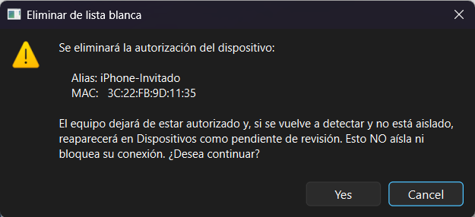
Figura 14. Confirmación para eliminar un dispositivo de la lista blanca
Resultado esperado: aparece el mensaje «Autorización eliminada» y el dispositivo deja de figurar en la lista. Si vuelve a conectarse, aparecerá en Dispositivos como pendiente de revisión.
Nota: Eliminar un dispositivo de la lista blanca no lo aísla ni bloquea su conexión. Si desea impedir su acceso, utilice la opción Aislar.

8.4 Aislar un dispositivo desde la lista blanca
La ventana Editar dispositivo de confianza incluye el botón Aislar. Al pulsarlo, el programa solicita una confirmación que muestra el alias, la MAC y la IP del equipo. Como los dispositivos de esta lista son de confianza, lo habitual es eliminarlo primero de la lista blanca (sección 8.3) y después aislarlo desde Dispositivos (sección 7.4).

9. Módulo Aislamiento
La pantalla Aislamiento reúne los dispositivos que se encuentran aislados de la red. Cada dispositivo se muestra en una tarjeta con su nombre, dirección IP, dirección MAC, fecha y hora, una insignia de estado y el botón Desbloquear.
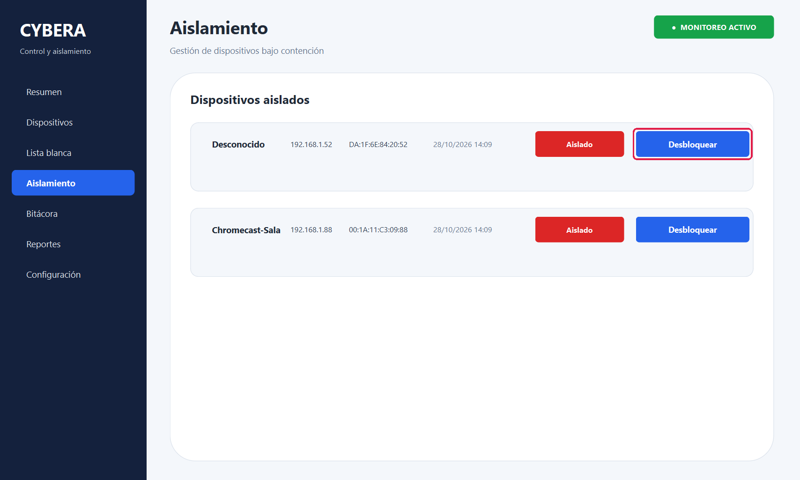
Figura 15. Pantalla Aislamiento con dispositivos aislados
Insignia | Significado
Aislado (rojo) | El dispositivo está aislado de la red.
Aislando… / Desbloqueando… (gris) | La operación se está realizando. El botón Desbloquear permanece inactivo hasta que termina.

Al situar el puntero sobre la insignia o el botón se muestra una descripción detallada del estado.

9.1 Desbloquear un dispositivo
Propósito: devolver el acceso a la red a un dispositivo aislado.
Procedimiento:
1. En el menú lateral, seleccione Aislamiento.
2. Localice la tarjeta del dispositivo y haga clic en Desbloquear.
3. Revise la ventana Confirmar desbloqueo, que muestra el nombre, la MAC y la IP del equipo.
4. Haga clic en Yes para continuar.
5. En el mensaje «Contención retirada», haga clic en OK.
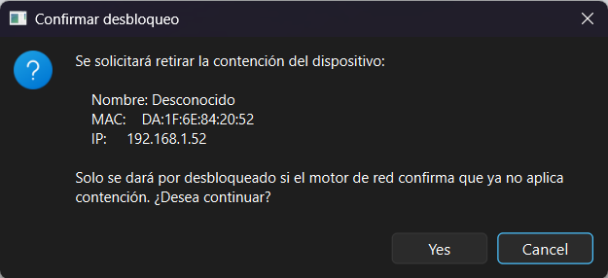
Figura 16. Confirmación del desbloqueo
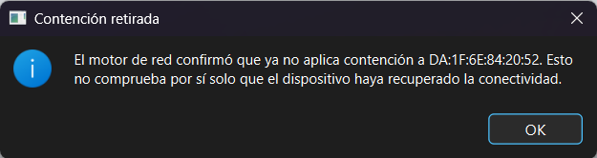
Figura 17. Desbloqueo confirmado
Resultado esperado: la tarjeta desaparece de la pantalla Aislamiento. Si el equipo sigue conectado y no está en la lista blanca, volverá a mostrarse en Dispositivos para su revisión. El desbloqueo queda registrado en la Bitácora.
Cuando no hay dispositivos aislados, la pantalla muestra el mensaje «No hay dispositivos aislados ni pendientes de recuperación. Para aislar un equipo, use «Revisar» → «Aislar» en Dispositivos.».

10. Módulo Bitácora
La Bitácora es el historial cronológico de los eventos de seguridad. Se completa automáticamente y muestra primero los eventos más recientes.
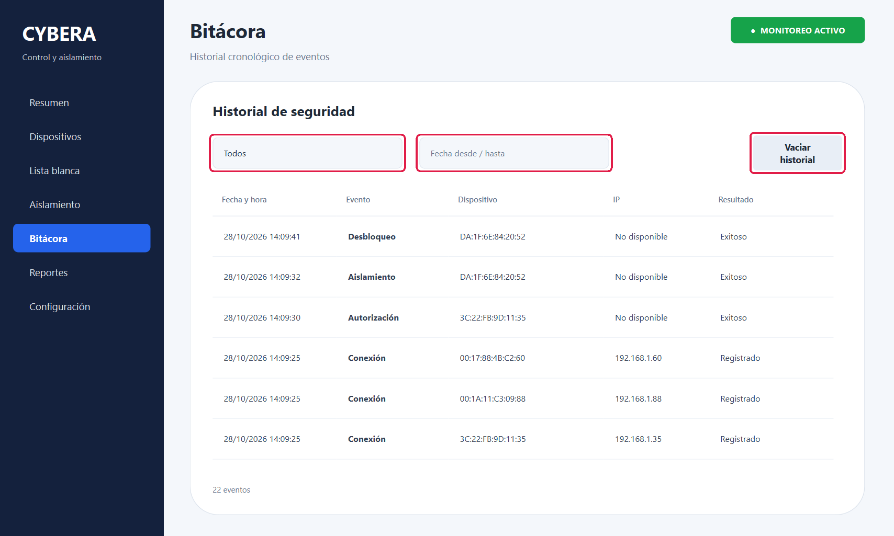
Figura 18. Pantalla Bitácora con sus filtros y el botón Vaciar historial

10.1 Información de la tabla
Columna | Contenido
Fecha y hora | Momento exacto en que ocurrió el evento.
Evento | Conexión, Desconexión, Aislamiento, Desbloqueo o Autorización.
Dispositivo | Dirección MAC del dispositivo relacionado.
IP | Dirección IP del dispositivo, cuando está disponible.
Resultado | «Exitoso» para las operaciones completadas y «Registrado» para las conexiones y desconexiones.

Debajo de la tabla se indica la cantidad de eventos mostrados. Al pasar el puntero sobre una fila se muestra la descripción completa del evento.

10.2 Filtrar por tipo de evento
Propósito: mostrar solo un tipo de evento, por ejemplo, las conexiones.
Procedimiento:
1. En Bitácora, haga clic en el primer filtro (muestra Todos).
2. Elija el tipo de evento: Conexión, Desconexión, Aislamiento, Desbloqueo o Autorización.
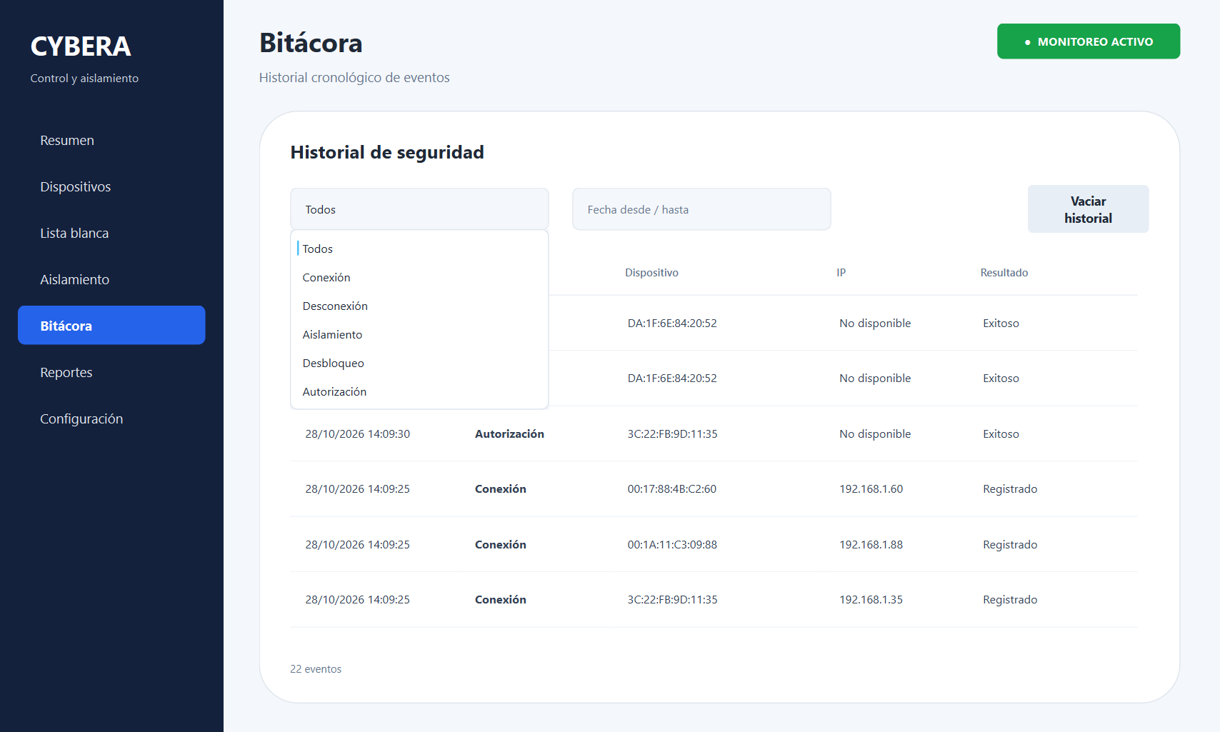
Figura 19. Lista de tipos de evento
Resultado esperado: la tabla muestra únicamente los eventos del tipo seleccionado. Para ver todos de nuevo, elija Todos.

10.3 Filtrar por rango de fechas
Propósito: consultar los eventos de un periodo determinado.
Procedimiento:
1. Haga clic en el filtro Fecha desde / hasta.
2. En el calendario Desde, seleccione el primer día del periodo.
3. En el calendario Hasta, seleccione el último día. Los días intermedios se resaltan en azul.
4. Haga clic en Aplicar.
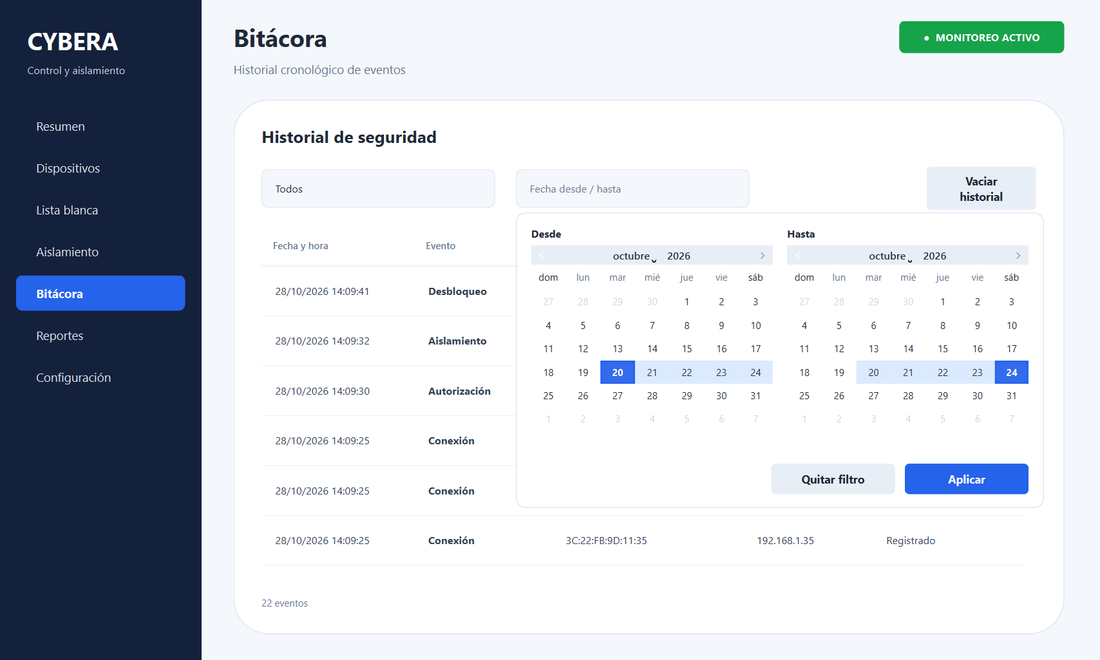
Figura 20. Selección del periodo en los calendarios Desde y Hasta
Resultado esperado: el filtro muestra el periodo elegido (por ejemplo, «20/10/2026 – 24/10/2026») y la tabla presenta solo los eventos de esas fechas, incluidos los días inicial y final.
Para eliminar el filtro de fechas, abra de nuevo el calendario y haga clic en Quitar filtro.
Nota: La fecha Desde no puede ser posterior a la fecha Hasta; si ocurre, el calendario lo indica y no aplica el filtro hasta que se corrija.

10.4 Combinar filtros
Los filtros de tipo y de fecha pueden utilizarse al mismo tiempo. Por ejemplo, para ver las conexiones del 20 al 24 de octubre, seleccione Conexión y luego el periodo correspondiente.
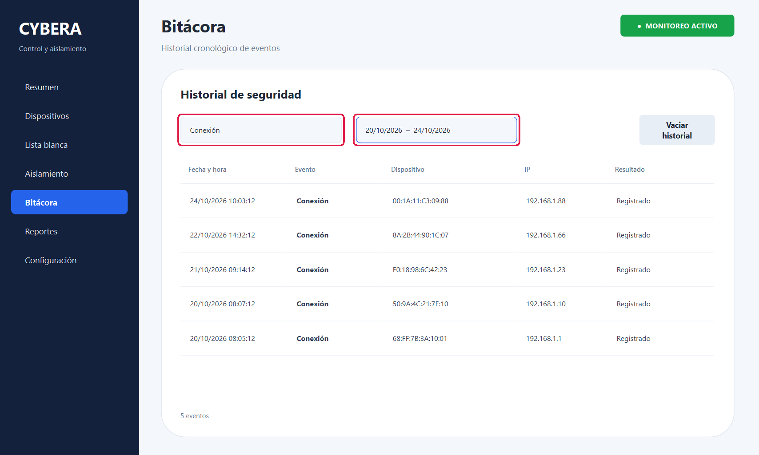
Figura 21. Bitácora filtrada por tipo y por periodo
Si ningún evento cumple los filtros, se muestra el mensaje «No hay eventos que coincidan con los filtros seleccionados.». Los filtros no modifican ni eliminan registros: solo cambian lo que se muestra.

10.5 Vaciar el historial
Propósito: eliminar todos los eventos registrados en la Bitácora.
Procedimiento:
1. Si necesita conservar el historial, genere antes un reporte desde Reportes (sección 11).
2. En Bitácora, haga clic en Vaciar historial.
3. Lea el aviso y haga clic en Yes para confirmar o en Cancel para conservar los eventos.
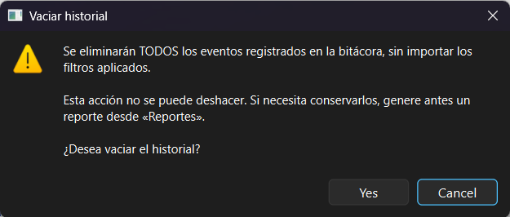
Figura 22. Confirmación para vaciar el historial
Resultado esperado: aparece el mensaje «Historial vaciado» con la cantidad de eventos eliminados y la tabla queda vacía.
Advertencia: Esta acción elimina todos los eventos, sin importar los filtros aplicados, y no se puede deshacer.

11. Módulo Reportes
El módulo Reportes permite exportar el historial de la Bitácora a un archivo PDF (para leer o imprimir) o CSV (para abrir en una hoja de cálculo como Excel). El archivo incluye la fecha, el evento, el nodo, la IP, la MAC y el resultado de cada registro.
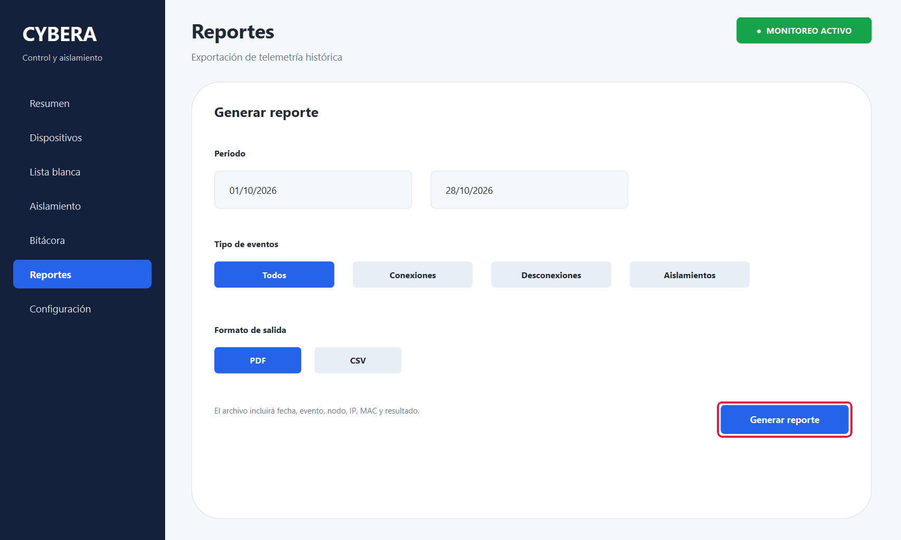
Figura 23. Pantalla Reportes

11.1 Generar un reporte
Propósito: obtener un archivo con los eventos de un periodo.
Procedimiento:
1. En el menú lateral, seleccione Reportes.
2. En Periodo, indique la fecha inicial y la fecha final. Puede escribirlas o elegirlas en el calendario que se despliega. De forma predeterminada se propone desde el primer día del mes actual hasta hoy.
3. En Tipo de eventos, elija Todos, Conexiones, Desconexiones o Aislamientos (incluye aislamientos y desbloqueos).
4. En Formato de salida, elija PDF o CSV.
5. Haga clic en Generar reporte.
6. En la ventana Guardar reporte, elija la carpeta y el nombre del archivo y haga clic en Guardar.
Resultado esperado: aparece la ventana Reporte generado, que indica cuántos eventos se exportaron y la ubicación del archivo. Desde ella puede elegir Abrir archivo, Abrir carpeta o Cerrar.
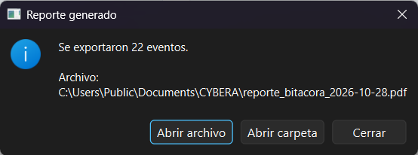
Figura 24. Reporte generado correctamente
Además, debajo del botón Generar reporte se muestra la ruta donde se guardó el archivo.
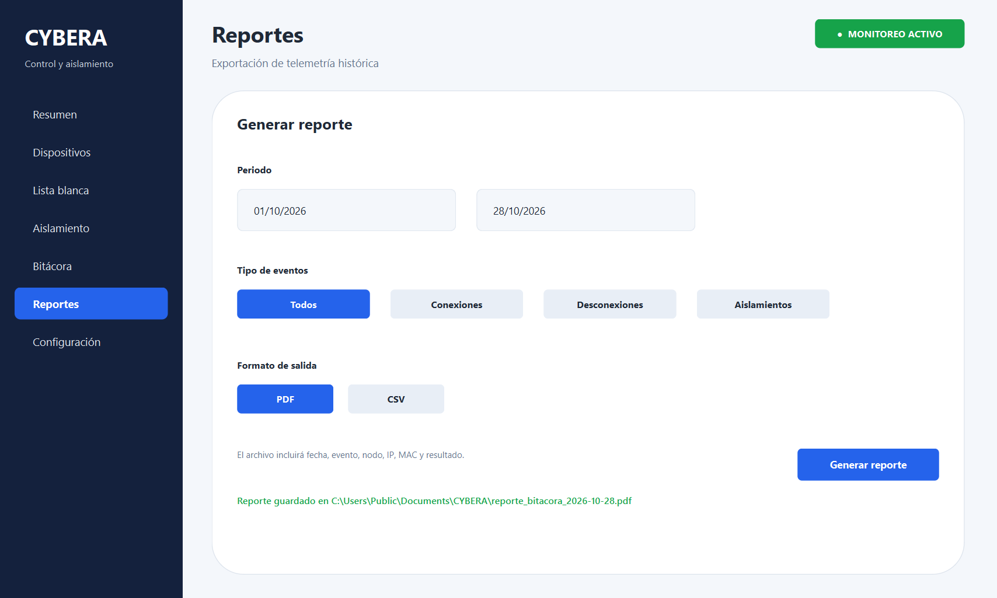
Figura 25. Mensaje con la ubicación del reporte guardado
Mensaje | Qué hacer
«La fecha inicial no puede ser posterior a la fecha final.» | Corrija las fechas del periodo.
«No hay registros para los filtros seleccionados: no se generó el reporte.» | Amplíe el periodo o elija otro tipo de eventos.
«Exportación cancelada.» | Se cerró la ventana Guardar reporte sin guardar. Vuelva a pulsar Generar reporte si desea el archivo.

12. Módulo Configuración
La pantalla Configuración tiene dos secciones: Red y monitoreo, descrita en la sección 5, y Notificaciones por correo electrónico. En esta sección se explica cómo activar los avisos por correo y cómo desactivar el monitoreo.

12.1 Configurar las notificaciones por correo electrónico
Propósito: recibir un correo cuando se detecten dispositivos nuevos conectados a la red.
Antes de comenzar: obtenga una contraseña de aplicación de Google desde su cuenta: Cuenta de Google → Seguridad → Verificación en dos pasos → Contraseñas de aplicaciones. No es la contraseña habitual con la que inicia sesión en Gmail.
Procedimiento:
1. En el menú lateral, seleccione Configuración y desplácese hasta Notificaciones por correo electrónico.
2. En Correo electrónico desde el que se enviarán las notificaciones, escriba su dirección de Gmail.
3. En Contraseña de aplicación de Gmail, escriba la contraseña de 16 caracteres. Puede pulsar Mostrar para comprobar lo escrito y Ocultar para volver a ocultarlo.
4. Haga clic en Guardar configuración.
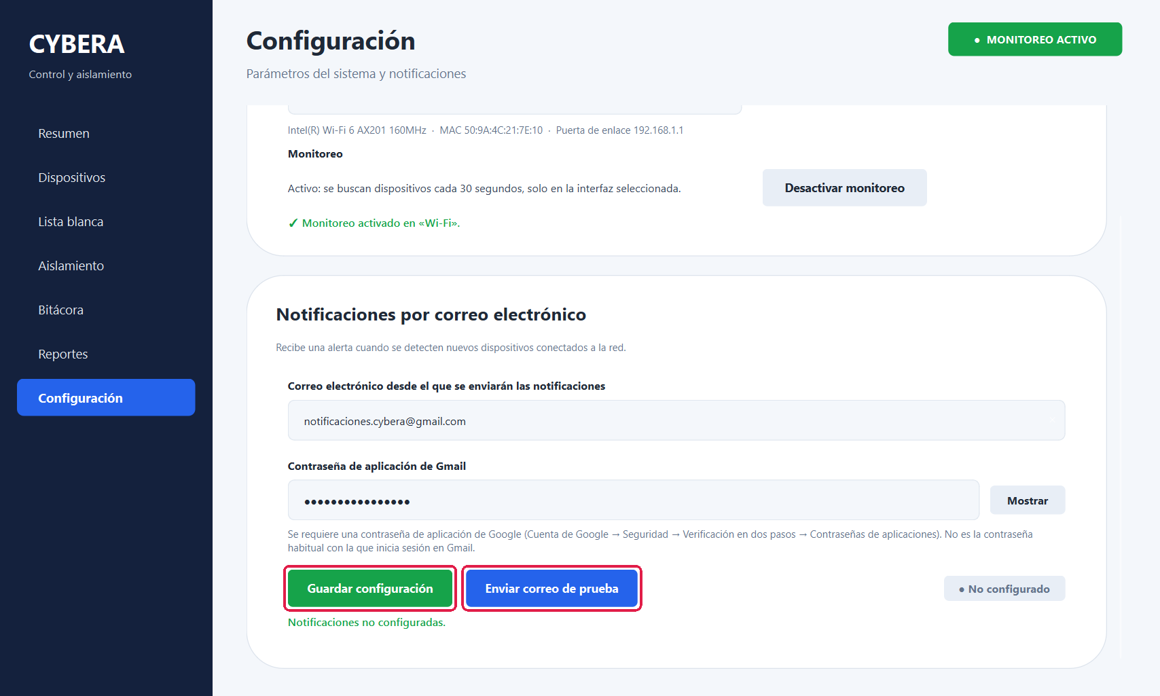
Figura 26. Sección Notificaciones por correo electrónico
Resultado esperado: aparece el mensaje «Configuración guardada. Contraseña guardada de forma segura.» y el estado cambia a ● Configurado.
Nota: Una vez guardada, la contraseña no vuelve a mostrarse: el campo indica «Contraseña guardada (déjela vacía para conservarla)». Para cambiar solo el correo, deje el campo de contraseña vacío.

12.2 Enviar un correo de prueba
Propósito: comprobar que los avisos llegan correctamente a la bandeja de entrada.
Procedimiento:
1. Con la configuración guardada, haga clic en Enviar correo de prueba.
2. Espere mientras el estado muestra ● Procesando….
3. Revise la bandeja de entrada del correo configurado.
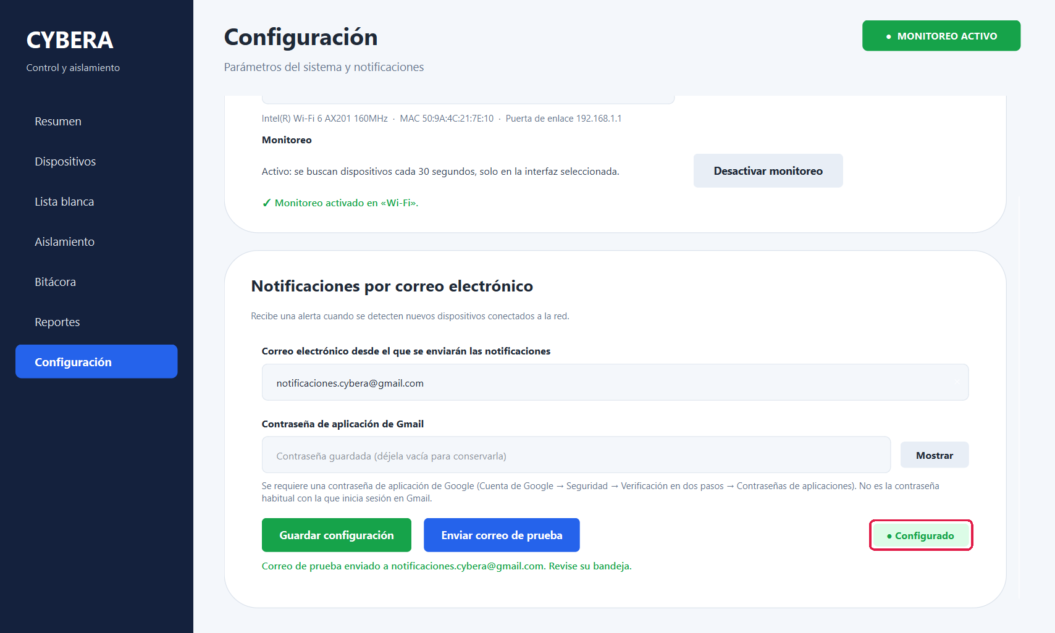
Figura 27. Correo de prueba enviado
Resultado esperado: se muestra el mensaje «Correo de prueba enviado a (su correo). Revise su bandeja.» y el estado ● Configurado. A partir de ese momento, cada vez que se detecte un dispositivo nuevo recibirá un aviso por correo.

12.3 Desactivar el monitoreo
Propósito: detener temporalmente la búsqueda de dispositivos.
Procedimiento:
1. En Configuración, sección Red y monitoreo, haga clic en Desactivar monitoreo.
Resultado esperado: aparece el mensaje «Monitoreo desactivado. No se realizarán nuevos escaneos.», el indicador cambia a MONITOREO INACTIVO y el botón vuelve a mostrar Activar monitoreo.
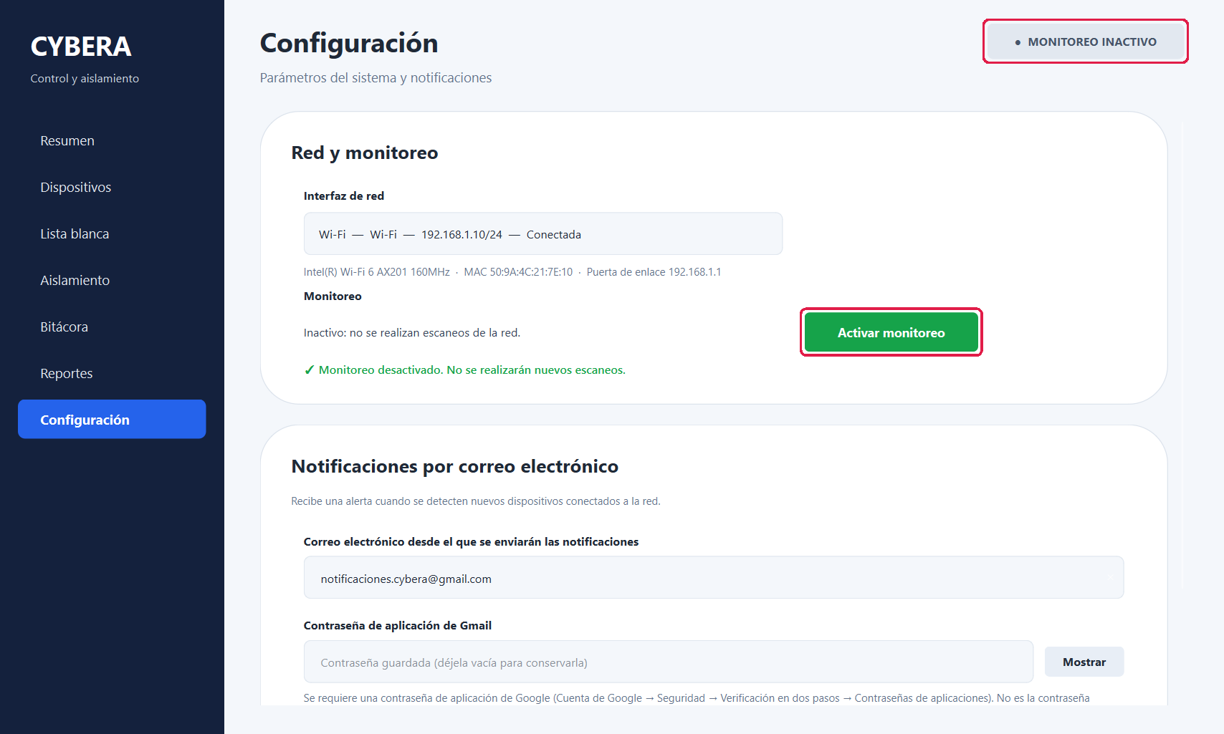
Figura 28. Monitoreo desactivado
Nota: Mientras el monitoreo está inactivo, la pantalla Dispositivos muestra «El monitoreo está inactivo. Actívelo en Configuración.» y no se registran nuevas conexiones. La lista blanca, los aislamientos y la Bitácora se conservan.

12.4 Cambiar la interfaz de red
Si el equipo cambia de conexión (por ejemplo, pasa de Wi-Fi a cable), seleccione la nueva interfaz en el campo Interfaz de red siguiendo los pasos de la sección 5.1. Al cambiar de interfaz, la tabla de Dispositivos se vuelve a construir con los equipos de la nueva red.

13. Mensajes frecuentes
La siguiente tabla reúne los mensajes que el usuario encuentra con mayor frecuencia y la acción recomendada en cada caso.
Mensaje | Dónde aparece | Qué significa / qué hacer
«El monitoreo está inactivo. Actívelo en Configuración.» | Dispositivos | Active el monitoreo (sección 5.2).
«Inactivo. Seleccione una interfaz para poder activarlo.» | Configuración | Elija una interfaz de red antes de activar el monitoreo (sección 5.1).
«Buscando dispositivos en «…»… El primer barrido puede tardar unos segundos.» | Dispositivos | Espere unos segundos a que finalice la primera búsqueda.
«Ningún dispositivo respondió en el último ciclo de descubrimiento.» | Dispositivos | No hay equipos pendientes de revisión en este momento. La tabla se actualizará en el siguiente ciclo.
«Dispositivo autorizado» | Dispositivos | El equipo se agregó a la lista blanca.
«Contención confirmada» | Dispositivos / Lista blanca | El dispositivo quedó aislado.
«Contención retirada» | Aislamiento | El dispositivo fue desbloqueado.
«Operación en curso» | Dispositivos / Lista blanca / Aislamiento | Ya se está aislando o desbloqueando ese equipo. Espere a que termine.
«No hay dispositivos autorizados. Use «Agregar» para autorizar un equipo desde Dispositivos.» | Lista blanca | La lista blanca está vacía. Autorice sus equipos de confianza (sección 7.3).
«El historial de eventos está vacío…» | Bitácora | Aún no se han registrado eventos.
«Indique el correo electrónico remitente.» | Configuración | Escriba la dirección de Gmail antes de guardar.
«Indique la contraseña de aplicación de Gmail la primera vez que configure el correo.» | Configuración | Escriba la contraseña de aplicación de 16 caracteres.

14. Cierre del programa
Propósito: finalizar la sesión de trabajo de forma correcta.
Procedimiento:
1. Verifique que no haya operaciones de aislamiento o desbloqueo en curso (insignias Aislando… o Desbloqueando… en la pantalla Aislamiento).
2. Cierre la ventana de CYBERA con el botón X de la esquina superior derecha.
Resultado esperado: el programa se cierra y deja de vigilar la red.
Al cerrar CYBERA se conservan la interfaz seleccionada, el estado del monitoreo, la lista blanca, los dispositivos aislados, la Bitácora y la configuración del correo. La tabla de Dispositivos se vuelve a construir automáticamente la próxima vez que abra el programa con el monitoreo activo.

15. Recomendaciones de uso
• Revise la pantalla Resumen al comenzar la jornada para identificar dispositivos desconocidos.
• Registre en la Lista blanca todos sus equipos de confianza, con alias descriptivos, para que solo aparezcan como pendientes los dispositivos nuevos.
• Antes de aislar un dispositivo, compruebe su IP, MAC, nombre y fabricante en la ventana Revisar.
• Genere periódicamente un reporte desde Reportes para conservar el historial, en especial antes de utilizar Vaciar historial.
• Active las notificaciones por correo para enterarse de las conexiones nuevas aunque no esté frente al equipo.
• Mantenga el monitoreo activo y el equipo conectado a la red que desea vigilar.

